附件1

2019年中国技能大赛
—第三届全国智能制造应用技术技能大赛

切削加工智能制造单元
主要设备技术标准

（适用切削加工智能制造单元安装与调试/
切削加工智能制造单元生产与管控两个赛项）

全国组委会技术工作委员会
二零一九年六月

2019年中国技能大赛
——第三届全国智能制造应用技术技能大赛
切削加工智能制造单元主要设备技术标准

一、技术平台简介
以智能制造技术推广应用实际发展需求为设计依据，按照“设备自动化+生产精益化+管理信息化+人工高效化”的构建理念，将数控加工设备、工业机器人、检测设备、数据信息采集管控设备等典型加工制造设备，集成为智能制造单元“硬件”系统，结合数字化设计技术、智能化控制技术、高效加工技术、工业物联网技术、RFID数字信息技术等“软件”的综合运用，构成大赛技术平台。技术平台具备零件数字化设计和工艺规划、加工过程实时制造数据采集、加工过程自动化、基于RFID加工状态可追溯以及加工柔性化等功能。
二、技术平台结构图
切削加工智能制造单元技术平台结构图如图1所示，包含数控车床、加工中心、在线检测单元、六轴多关节机器人、立体仓库、中央控制系统、MES系统管理软件和电子看板等。
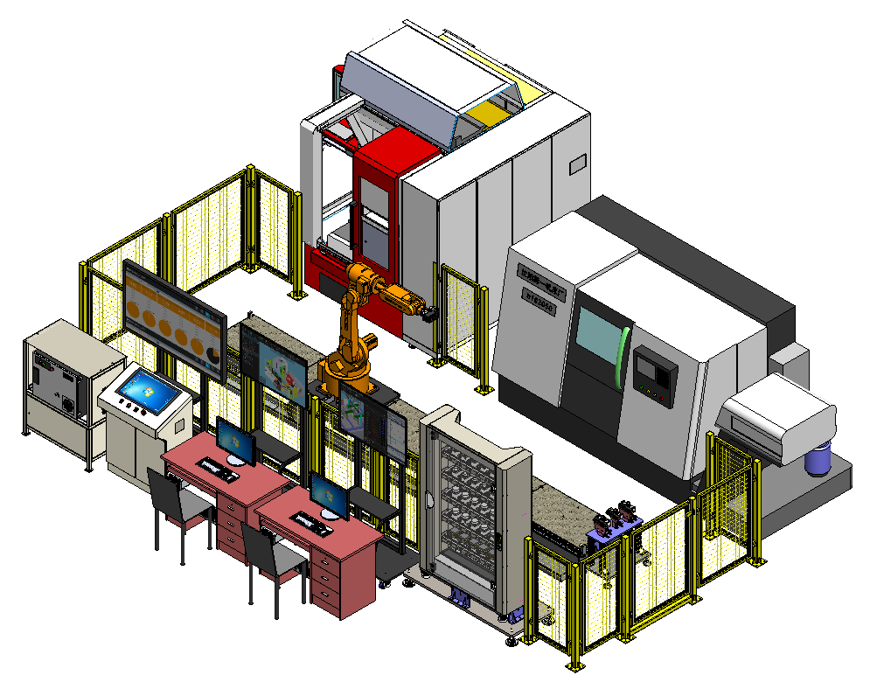
图1 切削加工智能制造单元技术平台总布局示意图
三、技术平台主要设备配置
切削加工智能制造单元技术平台主要配置清单如表1所示。
表1 切削加工智能制造单元主要配置清单
序号 | 设备名称 | 数量 | 单位 | 备注
1 | 数控车床 | 1 | 台 | 参考具体技术参数
2 | 加工中心（三轴） | 1 | 台 | 参考具体技术参数
3 | 在线测量装置（用于加工中心） | 1 | 套 | 参考具体技术参数
4 | 气动精密平口钳（用于加工中心） | 1 | 个 | 参考具体技术参数
5 | 工业机器人 | 1 | 台 | 参考具体技术参数
6 | 零点快换装置 | 1 | 套 | 参考具体技术参数
7 | 工业机器人导轨 | 1 | 套 | 参考具体技术参数
8 | 工业机器人快换夹持系统 | 1 | 套 | 参考具体技术参数
9 | 工业机器人快换工作台 | 1 | 套 | 参考具体技术参数
10 | 立体仓库 | 1 | 套 | 参考具体技术参数
11 | 可视化系统及显示终端 | 3 | 台 | 参考具体技术参数
12 | 中央电气控制系统 | 1 | 套 | 参考具体技术参数
13 | MES系统（含部署计算机） | 1 | 套 | 参考具体技术参数
14 | 安全防护系统 | 1 | 套 | 参考具体技术参数
15 | RFID读写器及RFID标签 | 1 | 套 | 参考具体技术参数
16 | 智能制造仿真软件 | 1 | 套 | 参考具体技术参数
17 | CAD/CAM软件 | 1 | 套 | 参考具体技术参数
18 | 编程和设计工位计算机 | 2 | 台 | 参考具体技术参数
四、技术平台主要设备技术参数
切削加工智能制造单元技术平台主要设备的技术参数如下：
（一）数控车床及数控系统
1.数控车床技术参数：
（1）最大回转直径：360-460mm；
（2）顶尖距：350-450mm；
（3）主轴转速：3000-5000rpm；
（4）主轴头型式：A2-4、A2-5、A2-6；
（5）液压三爪卡盘：5吋、6吋、8吋，均配软爪；
（6）主轴通孔直径：Φ55-Φ63mm；
（7）交流伺服主电机：3.7-5.5Kw；
（8）进给轴快移速度：12-24m/min；
（9）刀架：卧式，8-12工位，液压或者电动；
（10）刀柄：方20-25 mm，圆Φ25-Φ40 mm；
（12）斜床身结构；
（13）正面气动门；
（14）自动冷却、集中润滑、链板排屑（或者水箱式直排）
（15）外形尺寸：长宽高≤4350 mm（含排屑器）×1800 mm×2000 mm。
2.数控车床其他要求：
（1）数控车床有以太网接口；
（2）数控车床的内存容量大于5K，且有数据磁盘；
（3）提供自动化接口，能实现数控车床的远程启动、程序可上传到车床内存，能获取车床的状态信息、机床的模式、主轴的位置信息；
（4）数控车床自动化夹具和自动门的控制与反馈信号可以直接接入机床自身的I/O模块，并且由机床自身来控制，其状态可以通过网络反馈给工控机；
（5）数控车床能够停在原点位置并把原点状态通过网络传输给工控机;
（6）机床内置摄像头，镜头前装有气动清洁喷嘴（由集成厂家安装、调试）。
3.数控系统配置：
国内企业常用数控系统，主轴、进给均为交流伺服电机。
（二）加工中心及数控系统
1.加工中心技术参数：
（1）工作台尺寸：长宽≥650×400mm；
（2）三轴行程：XYZ≥ 600×400×450mm；
（3）T型槽：18mm×130mm×3；
（4）工作台最大负载：≥500kg；
（5）主轴转速：8000-10000rpm；
（6）刀柄型式：BT40；
（7）交流伺服主电机：额定功率5.5-7.5Kw；
（8）进给轴快移速度：12-48m/min；
（9）刀库：凸轮机械手（刀臂式），24工位；
（10）最大刀具重量：8kg；
（11）最大刀具尺寸：Φ80×250mm；
（12）气源流量：250 L/min；
（13）气源压力：0.5-0.7MPa；
（14）正面气动门；
（15）留有安装在线测头的接口；
（16）留有气动平口钳和零点快换装置的气源和控制接口；
（17）自动冷却、集中润滑、螺杆（或链板）排屑；
（18）外形尺寸：长宽高≤3300 mm（含排屑器）×2400 mm×2700 mm。
2.加工中心其他要求：
（1）加工中心有以太网接口；
（2）加工中心的内存容量大于5K，且有数据磁盘；
（3）提供自动化接口，能实现加工中心的远程启动、程序可上传到机床内存，能获取机床的状态信息、机床的模式、主轴的位置信息；
（4）加工中心自动化夹具和自动门的控制与反馈信号可以直接接入机床自身的I/O模块，并且由机床自身来控制，其状态可以通过网络反馈给工控机；
（5）加工中心能够停在原点位置并把原点状态通过网络传输给工控机;
（6）机床内置摄像头，镜头前装有气动清洁喷嘴（由集成厂家安装、调试）；
（7）安装品牌厂商的零点快换装置和气动平口钳，要求定位精度高，可靠性好。
3.数控系统配置：
国内企业常用数控系统，主轴、进给均为交流伺服电机。为与MES实现数据融合，通过在线检测数据进行尺寸修正，要求开放动态链接库。
（三）在线测量装置
1.集成在加工中心上，然后直接通过以太网获取检测数据。
2.基本技术参数如下：
（1）测针触发方向：±X,±Y,+Z；
（2）测针各向触发保护行程：XY±15°,Z+5mm；
（3）测针各向触发力（出厂设置）：XY=1.0N,Z=8.0N；
（4）测针任意单向触发重复（ 2σ）精度：≤1μm；
（5）无线电信号传输范围：≤10M；
（6）新电池(单班5%使用率)的工作天数：150天；
（7）防护等级：IP67。
（四）气动精密平口钳
1.规格：5吋或6吋。
2.工作原理：气液增压。
3.气源压力：0.7MPa。
4.最大夹紧力：5000KgF（可调）。
5.兼容φ35和φ68两款产品。
6.钳口型式：V型,夹持直径范围Φ30-Φ40、Φ55-Φ70 mm。
如图2所示。
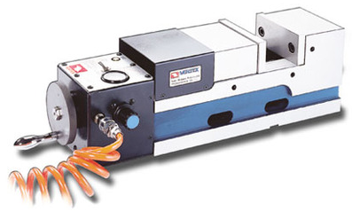
图2 气动精密平口钳
（五）工业机器人
1.机器人负载10-20kg以上、臂展1700mm左右。
2.机器人支持以太网接口。
3.机器人控制系统具有不小于16个I/O点。
（六）零点快换装置
根据竞赛加工产品要求，选择品牌、精度高、安全可靠产品。
（七）工业机器人导轨
1.结构配备以下组成部分：
（1）伺服动力源：工业机器人自带第七轴电机和高精密行星减速机提供驱动，由工业机器人控制系统联动控制；
（2）齿轮-齿条：高强度传动，为工业机器人的滑动提供更精密的定位；
（3）直线导轨组：重载型导轨副，可使行走精度得到更有效的控制；
（4）坦克链：将工业机器人动力线、编码器线、信号线等集中保护；
（5）防护罩：工业机器人安装滑板或风琴罩等，保护导轨。
2.导轨总长度：≤5m。
3.最快行走速度：大于1.5m/m。
4.机器人滑板承重：大于500kg。
5.重复定位精度：高于±0.2mm。
6.导轨有效行程约：3800mm。
（八）工业机器人快换夹持系统
1.工业机器人快换夹持系统，由1套机器人侧快换装置（如图3）和3套（如图4、图5）工具侧快换手爪组成，实现三种机器人手爪的快速更换。
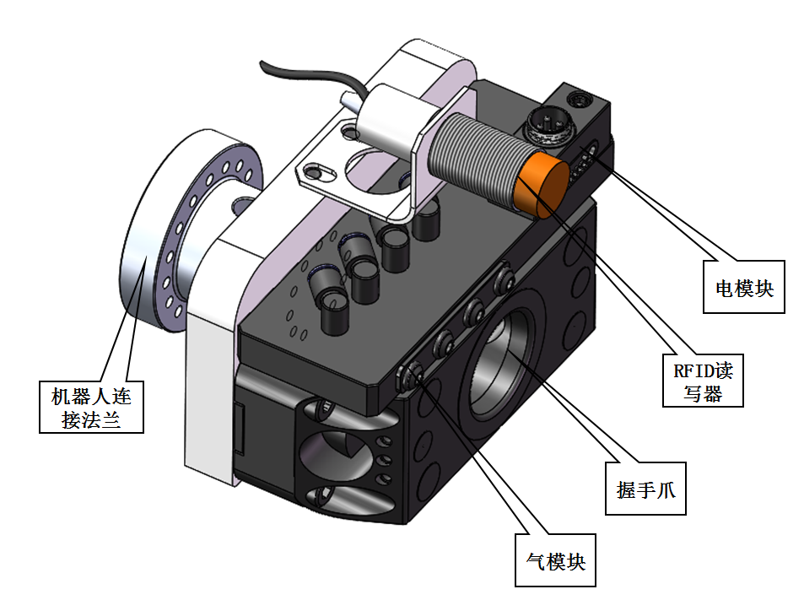
图3 机器人快换手爪机器人侧示意图
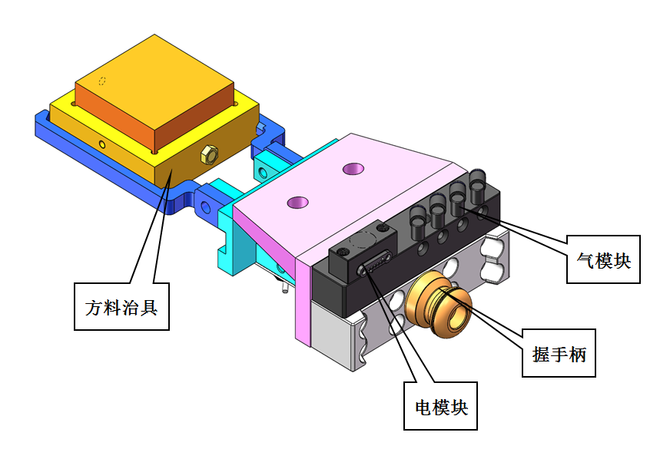
图4 方料机器人快换工具侧手爪示意图
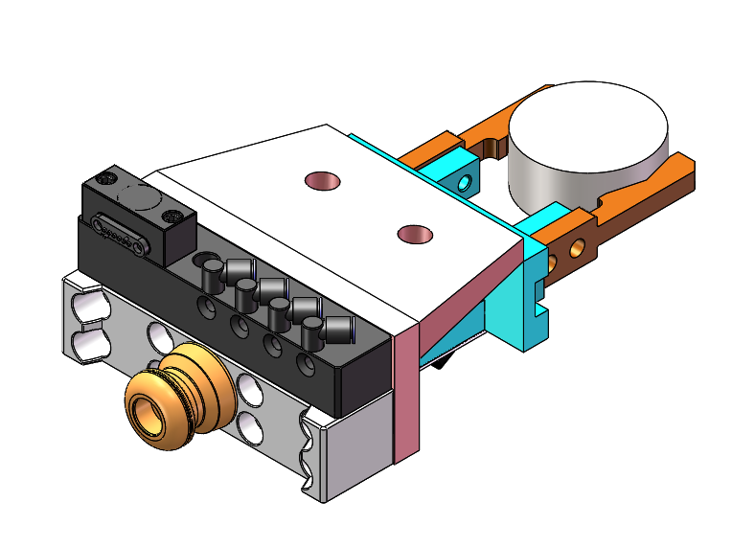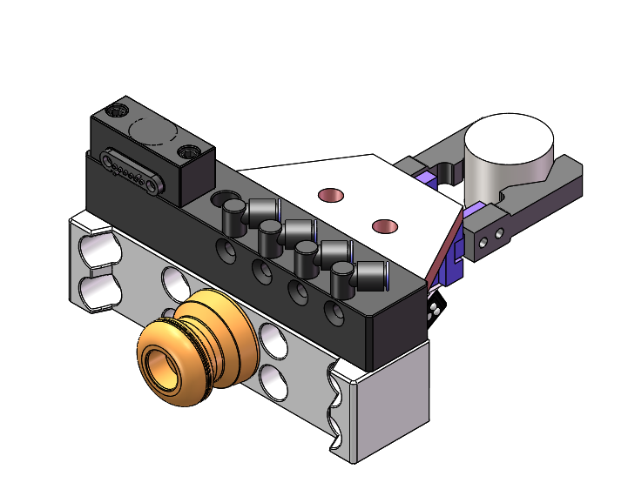
图5 棒料机器人快换工具侧手爪示意图
2.机器人侧快换装置具备握紧、松开、有无料检测功能，并具备良好的气密性。
3.每套工具侧快换手爪配置有无料传感器。
（九）机器人快换工作台
机器人快换手爪放置台置于机器人第七轴侧面端，示意图如图6所示。
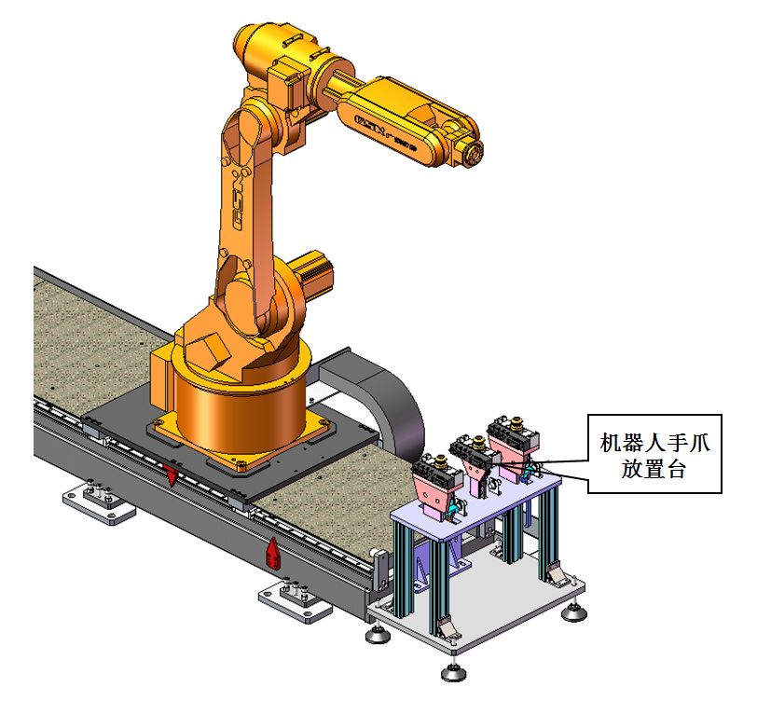
图6 机器人快换夹具工作台位置示意图
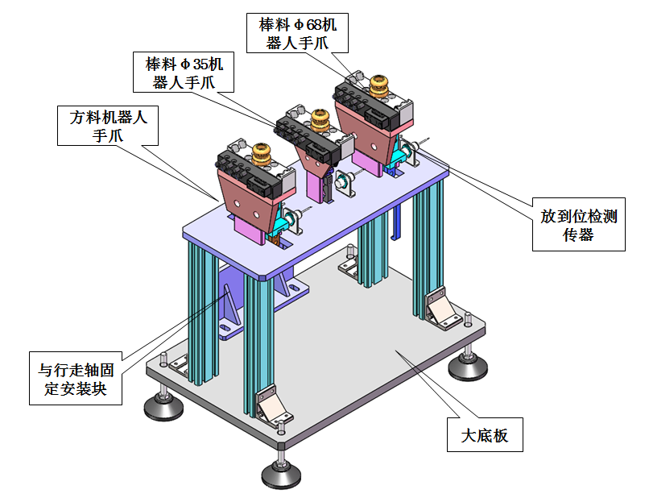
图7 机器人快换夹具工作台示意图
1.快换夹具工作台安装靠近料仓侧并与行走轴本体端固定；
2.快换夹具工作台满足3款手爪的放置功能，每个位置配置手爪放置到位检测传感器；
3.快换夹具工作台配置大底板和支撑腿立于地面上，不与地面固定。机器人快换夹具工作台示意图如图7所示。
（十）立体仓库
1.带有安全防护外罩及安全门，安全门设置工业标准的安全电磁锁。
2.立体仓库的操作面板配备急停开关、解锁许可（绿色灯）、门锁解除（绿色按钮）、运行（绿色按钮灯）。
3.立体仓库工位设置30个，每层6个仓位，共5层，每个仓位或标准托盘配置RFID标签，其中RFID读写头安装在工业机器人夹具上。
4.立体仓库每个仓位需要设置传感器和状态指示灯，传感器用于检测该位置是否有工件，状态指示灯分别用不同的颜色指示毛坯、车床加工完成、加工中心加工完成、合格、不合格五种状态；与主控采用通讯。
5.如示意图8所示，底层放置方料，中间两层放置φ68圆料，上面两层放置φ35圆料。
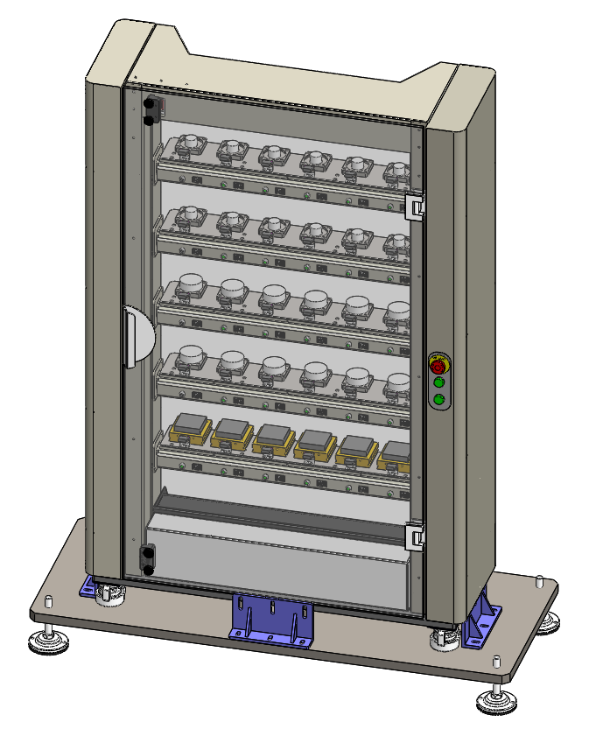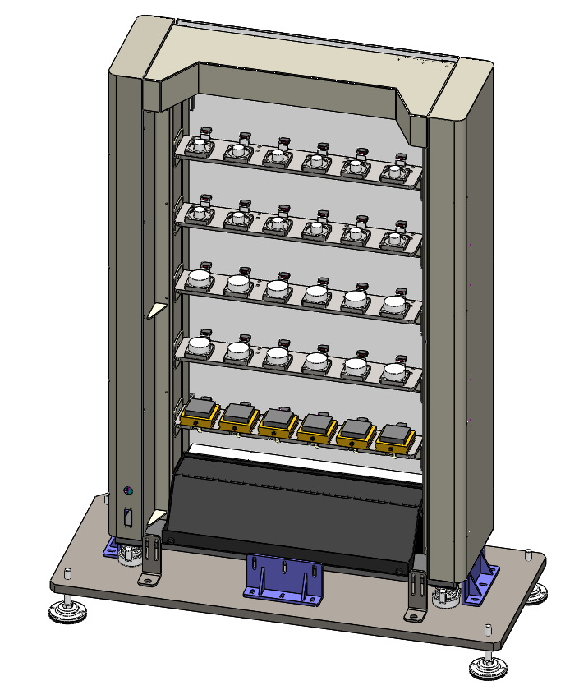
图8料仓示意图
（十一）可视化系统及显示终端
1.功能要求：实时呈现加工中心、数控车床的运行状态，工件加工情况（加工前、加工中、加工后）、加工效果（合格、不合格），加工日志，数据统计等。
2.显示终端参数要求：
（1）总终端显示采用1台55英寸；
（2）库位终端、加工过程显示终端采用2台40英寸显示器。显示终端为国产知名品牌。
（十二）中央电气控制系统
1.中央控制系统包含PLC电气控制及I/O通讯系统，主要负责周边设备及机器人控制，实现智能制造单元的流程和逻辑总控。
2.元件配置要求：
（1）主控PLC采用西门子S7-1200的CPU1215C/ DC/DC/DC，配有Modbus TC/IP通信模块，并配置16路输入和16路输出模块；
（2）配有16口工业交换机；
（3）外部配线接口必须采用航空插头，方便设备拆装移动；
（十三）MES软件系统
1.MES软件系统具有如下功能：
（1）加工任务创建、加工任务管理。
（2）立体仓库管理和监控。
（3）机床启停、初始化和管理。
（4）加工程序管理和上传。
（5）在线检测实时显示和刀具补偿修正。
（6）智能看板功能：实时监控设备、立体仓库信息以及机床刀具监控等。
（7）工单下达、排程、生产数据管理、报表管理等。
注：MES系统功能及表现模式详见《智能制造单元管控软件技术规范》（附件4）。
2.MES系统部署计算机要求如下：
（1）处理器：Intel i7同等以上处理器；
（2）内存：≥8GB；
（3）硬盘：≥500GB可用空间；
（4）显卡：独立显卡，显存≥2GB；
（5）系统为windows7或者windows10，64位版本。
（十四）安全防护系统
1.配置安全围栏及带工业标准安全插销的安全门，防止出现工业机器人在自动运动过程中由于人员意外闯入而造成的安全事故。
2.自动线外围防护设计参赛选手出入的安全门，配备安全开关，安全门打开时，除CNC外的所有设备处于下电状态。
3.尺寸：1.2m高度，黄色。
4.防护栏两端均应设置活动门，活动门应设置门安全开关。
（十五）RFID读写器及RFID标签
RFID读写器及RFID标签满足如下要求：
1.适应于恶劣环境使用。
2.使用寿命长，数据性能稳定。
3.对离散型制造业而言，要求RFID TAG具备高安全性。
4.高寿命和高可靠性，寿命长达10年以上。
5.RFID标签共30个，其中放置在仓位上24个（4×6），6个放置在方料托盘上便于信息跟踪及追溯，如示意图9所示。
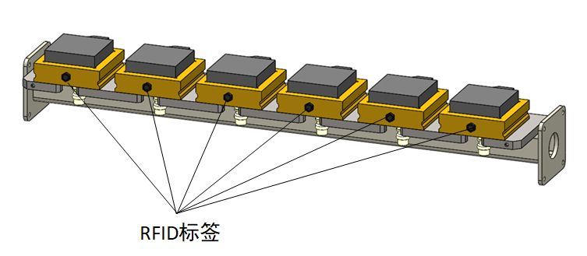
图9 方料托盘RFID标签示意图
（十六）智能制造仿真软件
1.包含主流品牌的工业机器人模型库及多种智能工厂仿真模型，支持主流三维数据格式导入，可根据需求进行模型的运动行为管理。
2.具备创建包含重力、弹性碰撞等物理规律的智能制造虚拟仿真环境。
3.可以搭建包含工业机器人、AGV、数控机床、滑轨与变位机、传送带等智能生产线虚拟仿真布局方案。
4.运用PLC编程软件或PLC设备控制虚拟仿真布局，实现PLC程序功能和设计功能的仿真验证。
5.具备碰撞检测、坐标锁定、限位停止等功能，便于优化智能产线虚拟仿真布局。
6.具备运用MES管控数据进行产线综合运用效率、效益分析和决策。
（十七）CAD/CAM软件
CAD/CAM软件具有常用三维CAD建模和CAM功能。
（十八）编程和设计工位计算机
1.计算机配置如下：
（1）21.5寸显示器；
（2）处理器：Intel i5同等以上处理器；
（3）内存：≥8GB；
（4）硬盘：≥500GB可用空间；
（5）显卡：独立显卡，显存≥2GB；
（6）系统为windows7或windows10，64位版本，能流畅使用相关工程软件。
2.配置两个工位电脑桌。
五、说明
1.本技术标准由大赛全国组委会技术工作委员会牵头制定，知识产权、修改解释权归大赛全国组委会技术工作委员会所有。
2.本技术标准适用切削加工智能制造单元安装与调试、切削加工智能制造单元生产与管控赛项，是大赛合作企业遴选和设备平台选用的依据。

